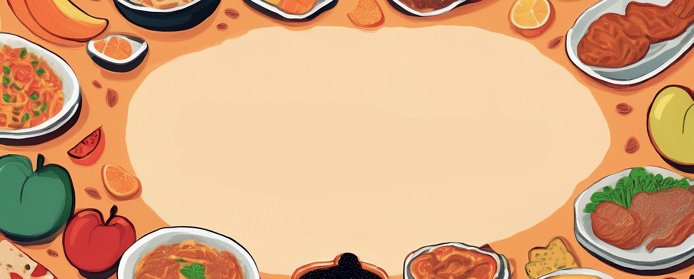

JÍDELNÍ LÍSTEK

TÝDEN

od: 10.11.2025

do: 14.11.2025
PONDĚLÍ - 10. 11. 2025
Přesnídávka: müssli v mléku, ovoce, mléko (1ad,5,6,7,8)
Polévka: kulajda (1e,3,7,9)
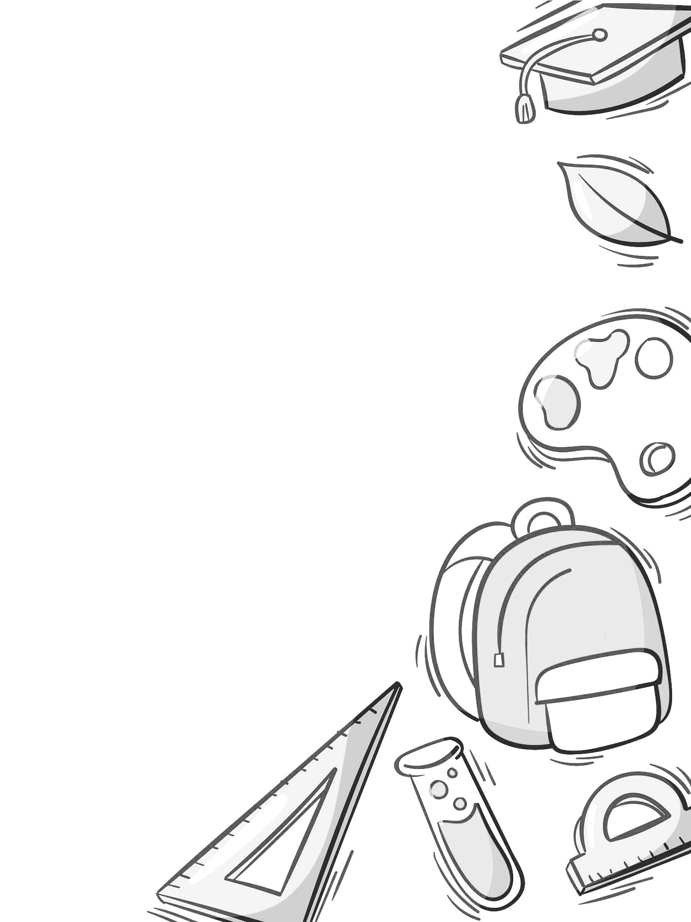
Oběd: čočka na kyselo, vejce, žitnopšen.chléb, okurek, ZŠ ovoce, jogurt, voda (1ab,3,7)
Svačina: kmínový chléb s drožďovou pomazánkou, zelenina, šťáva (1ab,3,7)

ÚTERÝ - 11. 11. 2025
Přesnídávka: žitný chléb s vaječnou pomazánkou, zelenina, šťáva (1bc,3,7)
Polévka: vývar s nudlemi (1a,3,9)
Oběd: kachní stehno, knedlík, zelí, šťáva (1a,3)
Svačina: rohlík s máslem a medem, ovoce, ochucené mléko (1ac,7)

STŘEDA - 12. 11. 2025
Přesnídávka: sezamová bulka s tvarohovým sýrem, ovoce, mléko (1ac,7,11)
Polévka: mrkvová s tarhoňou (1a,3,9)
Oběd: filé na másle, bramborové pyré, ZŠ ovocný salát, šťáva (4,7)
Svačina: kmínový chléb s celerovou pomazánkou, šťáva (1ab,7,9)

ČTVRTEK - 13. 11. 2025
Přesnídávka: grahamový rohlík s máslem a šunkou, ovoce, ochucené mléko (1abc,7)
Polévka: sýrová s bramborem (1e,7)
Oběd: kuřecí stehno na česneku, basmati rýže, šťáva (1a,7)
Svačina: žitnopšen.chléb s hermelínovou pomazánkou, šťáva (1ab,7)

PÁTEK - 14. 11. 2025
Přesnídávka: vánočka, ovoce, mléko (1a,3,7)
Polévka: zeleninová s ovesnými vločkami (1d,9)
Oběd: vepřový plátek na mrkvi, vařené brambory, šťáva (1a,7)
Svačina: kmínový chléb s květákovou pomazánkou, šťáva (1ab,7)

